

**Еуразиялық экономикалық одақтың сыртқы экономикалық қызметінің Бірыңғай тауар номенклатурасына Түсініктемелердің VI томына өзгеріс енгізу туралы**

Еуразиялық экономикалық комиссия Алқасының 2015 жылғы 18 тамыздағы № 19 ұсынымы

      Еуразиялық экономикалық комиссия Алқасы 2014 жылғы 29 мамырдағы Еуразиялық экономикалық одақ туралы шарттың 18 және 45-баптарына сәйкес

      Еуразиялық экономикалық одаққа мүше мемлекеттерге осы Ұсыным ресми жарияланған күннен бастап:

      Қосымшаға сәйкес Еуразиялық экономикалық одақтың сыртқы экономикалық қызметінің Бірыңғай тауар номенклатурасына Түсініктемелерді (Еуразиялық экономикалық комиссия Алқасының 2013 жылғы 12 наурыздағы № 4 ұсынымына қосымша) өзгерісті ескере отырып қолдануға ұсыным жасайды.

|  |  |
| --- | --- |
| *Еуразиялық экономикалық комиссия*  *Алқасының Төрағасы* | *В. Христенко* |

|  |  |
| --- | --- |
|  | Еуразиялық экономикалық комиссия Алқасының 2015 жылғы 18 тамыздағы №19 ұсынымына ҚОСЫМША |

**Еуразиялық экономикалық одақтың сыртқы экономикалық қызметінің Бірыңғай тауар номенклатурасына Түсініктемелердің VI томына енгізілетін ӨЗГЕРІС**

      84-топта ЕАЭО СЭҚ ТН 8426 тауар позициясы атауынан кейін мынадай мазмұндағы түсініктемелермен толықтырылсын:

      "8426 30 000 1* Рельспен жүретін жүк көтерімділігі 80 тоннадан асатын

      портальды крандар (контейнерлерді тиеушілер)

      Аталған кіші қосалқы позиция, мысалы алаңнан кеме үстіне жүк тиеуге және кеме үстінен алаңға жүк түсіруге арналған айлақта тұратын жүк тиеуші крандарды қамтиды. Кран порталды білдіреді, онда басты арқалық және жүк тиеу-жүк түсіру жұмыстарын жүзеге асыру кезінде порталдың сыртына трюмоның үстінде шығып тұратын және краншының кабинасы бар жүк салатын арбамен жарақтандырылған кранның жебесі орнатылған (кран жұмыс істемей тұрған кезде жебе тігінен жоғарыда тұрады).

**Мұндай крандардың суреті төменде келтірілген.**

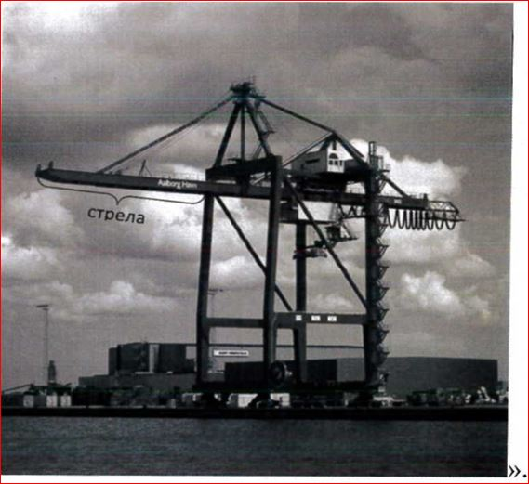

© 2012. Қазақстан Республикасы Әділет министрлігінің «Қазақстан Республикасының Заңнама және құқықтық ақпарат институты» ШЖҚ РМК